桂 林 电 子 科 技 大 学

单片机原理与接口技术 实 验 报 告
实验名称： 串口通信及应用
辅导员意见：

成绩
辅导员
签 名

学 院：计算机与信息安全学院
姓 名： 学 号：
专 业：物联网工程
同 作 者：
实 验 日 期 2023 年 11 月 19 日

一、实验目的
1、掌握串口通信基本原理
2、掌握串行口工作方式及编程方法。
3、掌握串行口工作方式及编程方法。
二、实验内容
（1）利用74LS164扩展并行输出口,并实现LED由从右向左循环
(2)利用89S52串行口，实现双机通讯。编写程序让U1负责发送，U2负责接收，U1读取P1口的输入状态，通过串口将该状态的值传送给U2,U2在P2口通过发光二极管显示U1芯片P1口的输入状态。
三、实验过程
实验内容1：
1设计原理
对于实验内容1，使用串口00模式实现对移位寄存器的赋值，将一个8位二进制数循环左移，并让串口发送，从而实现使LED灯从右向左循环移动。
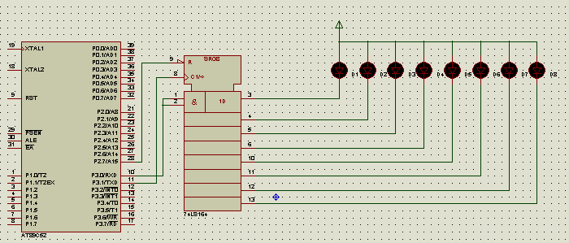
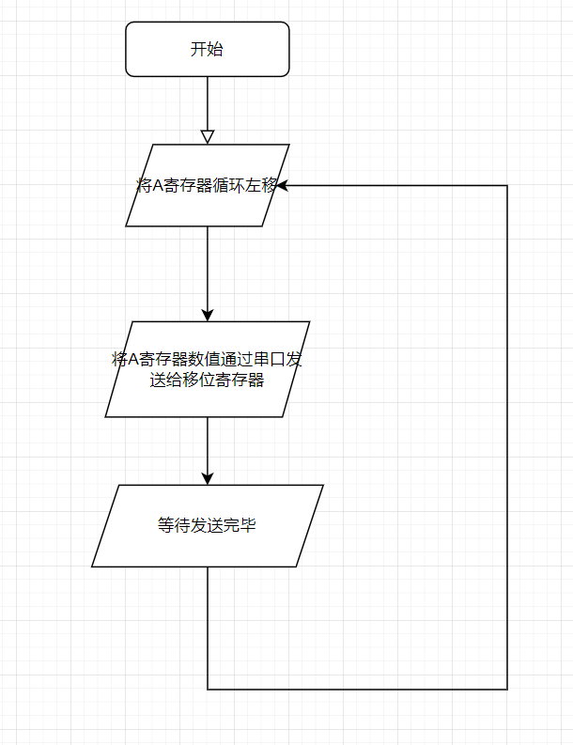

2 VERILOG设计实现
ORG 0000H
AJMP MAIN
ORG 0023H
AJMP OPERATION
ORG 0030H
MAIN: ; 串口初始化
SETB ES
SETB EA
MOV A, #0FEH
MOV SCON,#00H
MOV SBUF,A
AJMP $

OPERATION: ; 左移数值，并发送给串口
LCALL DELAY
CLR TI
RL A
MOV SBUF,A
RETI

DELAY: ; 延迟函数
MOV R0 , #100
L1:
MOV R1 , #50
L2:
MOV R2 , #50
DJNZ R2 , $
DJNZ R1 , L2
DJNZ R0 , L1
RET
END
实验内容2：
1设计原理
发送机不断扫描P1口数值内容，将其转化为一个8位二进制数通过串口发送给接收机，接收机不断接收发送机的数值，并将该8位二进制数赋值给P2口显示LED灯的亮灭情况。
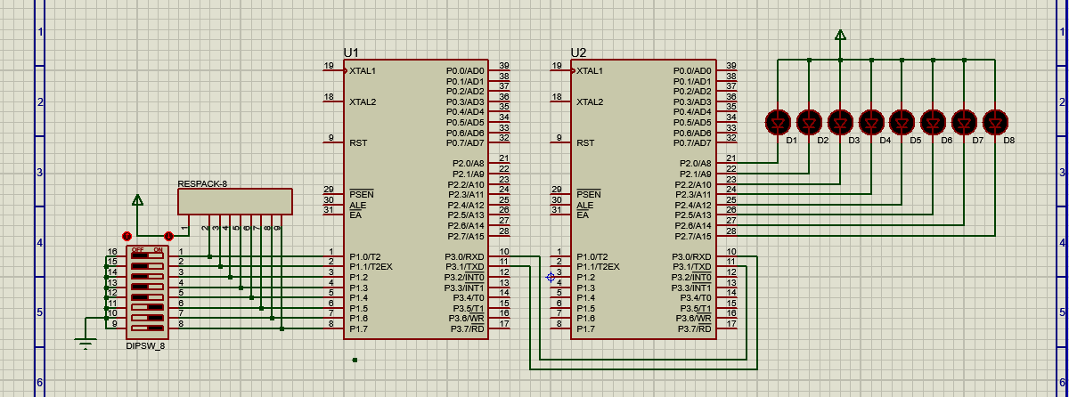
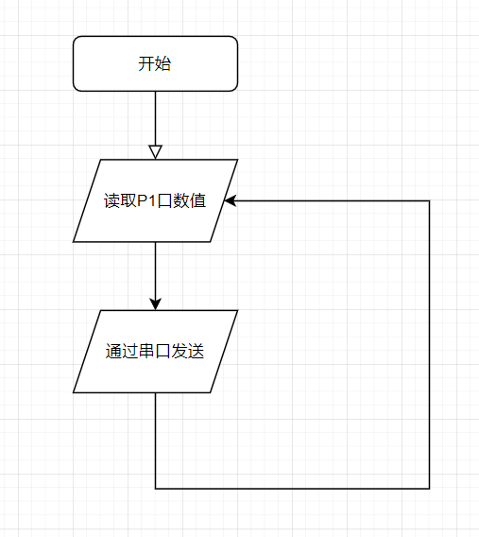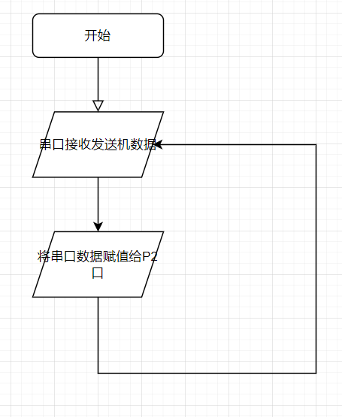
如上图所示，发送机和接收机不断重复以上过程即可实现对开关状态到LED实时映射。

2 VERILOG设计实现
发送机：
ORG 0000H
AJMP MAIN
ORG 0023H
AJMP GIVE
ORG 0030H
MAIN:
;初始化设置串口波特率以及发送模式，打开中断
MOV TMOD,#20H
MOV TH1,#0FDH
MOV TL1,#0FDH
MOV SCON,#40H
MOV PCON,#00H
MOV P1,#0FFH
SETB TR1
SETB ES
SETB EA

;开始发送
MOV SBUF,P1
AJMP $

;串口中断
GIVE:
CLR TI
MOV SBUF,P1
RETI
End
接收机：
ORG 0000H
AJMP MAIN
ORG 0023H
AJMP RECEIVE
ORG 0030H
MAIN:
;中断初始设置
MOV TMOD,#20H
MOV TH1,#0FDH
MOV TL1,#0FDH
MOV PCON,#00H
MOV SCON,#50H
SETB ES
SETB EA
SETB TR1
AJMP $
;串口中断
RECEIVE:
CLR RI
MOV P2,SBUF
RETI
END

四、实验结果及总结

实验内容1
1系统仿真情况
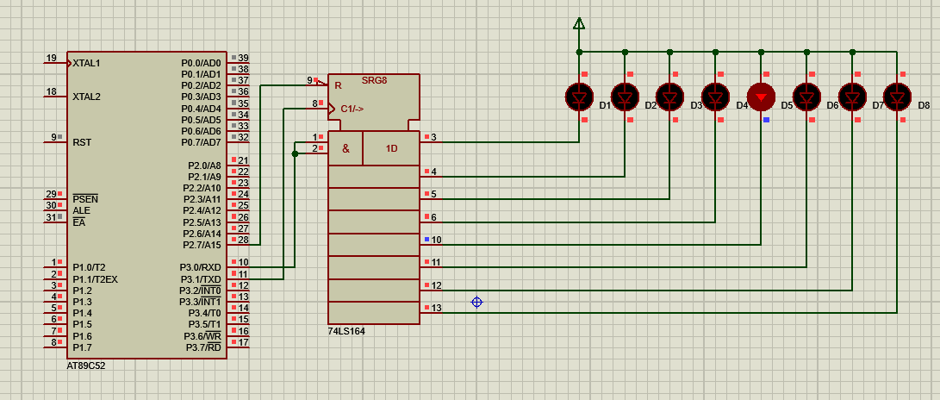
2实验过程中出现的问题及解决办法
问题：串口发送数据不正常，LED无法正常工作
解决方法：应该在使用串口之前先设置串口工作模式为00。
实验内容2：
1系统仿真情况
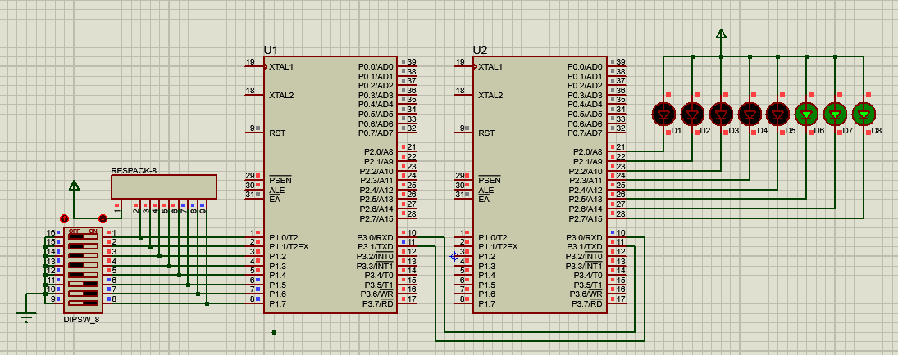
2实验过程中出现的问题及解决办法
问题：接收机无法正常接收发送机数据
解决方法：在串口初始化的过程中首先要保持发送机和接收机的波特率一致，其次要保证接收机SCON寄存器的允许接受位设置正常。

实验总结：
本次实验主要围绕串口通信基本原理、串行口工作方式及编程方法展开，涉及了74LS164扩展并行输出口和89S52串行口的应用。以下是对实验内容的总结和所练习到的内容：
一、实验目的：
掌握串口通信基本原理：了解串口通信的基本概念、原理和工作机制。
掌握串行口工作方式及编程方法：学习如何配置和编程串行口，以实现数据的传输和通信。
二、实验内容及练习内容：
（1）利用74LS164扩展并行输出口，实现LED由从右向左循环： 通过使用74LS164芯片，对并行输出口进行扩展，实现LED灯的从右向左循环显示。在此过程中，学会了数字电路中的并行输出口扩展原理以及相应的编程方法。这部分实验锻炼了对数字电路基础知识的掌握和对74LS164芯片的应用能力。
（2）利用89S52串行口，实现双机通讯： 利用89S52单片机的串行口，设计了双机通讯系统。具体实现是U1负责发送，U2负责接收。U1读取P1口的输入状态，并通过串口将该状态的值传送给U2。U2在P2口通过发光二极管显示U1芯片P1口的输入状态。这一部分实验涉及了单片机串行口的配置和编程，同时也锻炼了对双机通讯系统设计的理解和实际操作能力。
总的来说，通过这次实验，我掌握了串口通信的基本原理，了解了串行口的工作方式和编程方法。在具体操作中，我熟练应用了74LS164芯片对并行输出口的扩展，以及89S52单片机的串行口进行双机通讯的设计和编程。这些实践不仅深化了我对数字电路和嵌入式系统的理解，还提高了我的实际操作技能。

